ASSOLUTIONS · AIDE PROFESSEUR
Piloter une séance
Suivre les présences, communiquer et gérer la séance le jour J.

À quoi ça sert ?  L’écran d’une séance permet de visualiser les potentiels, les présents, les absents et les essais, puis d’agir directement sur la séance. | Pourquoi l’utiliser ?  C’est l’outil opérationnel pour préparer la séance, envoyer des messages, ajouter une personne et consigner une note utile.

LES ÉTAPES
1 | Ouvrir la séance — accédez-y depuis « Séances » puis la séance ou depuis votre menu prof.
2 | Consulter les statuts — visualisez les personnes potentielles, présentes, absentes ou convoquées.
3 | Mettre à jour les réponses — corrigez les présences, gérez les absences et vérifiez les demandes d’essai.
4 | Utiliser « Options » — envoyez une convocation ou une annulation, ajoutez une personne ou saisissez une note de séance.
5 | Contrôler le résultat — vérifiez les destinataires, les messages et la composition finale de la séance.

Accès au pilotage de la séance via le menu
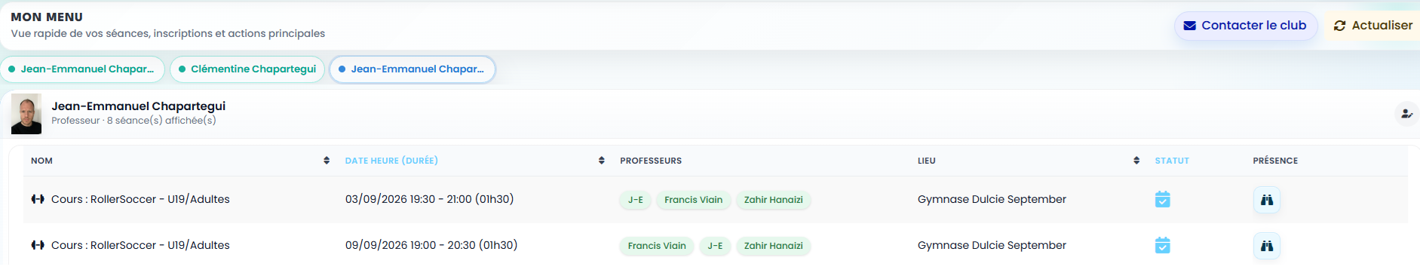
Accès au pilotage de la séance via la séance
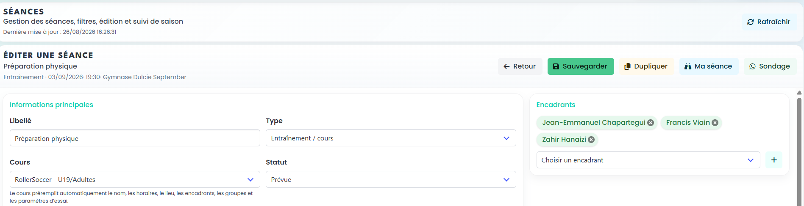
Pilotage de la séance
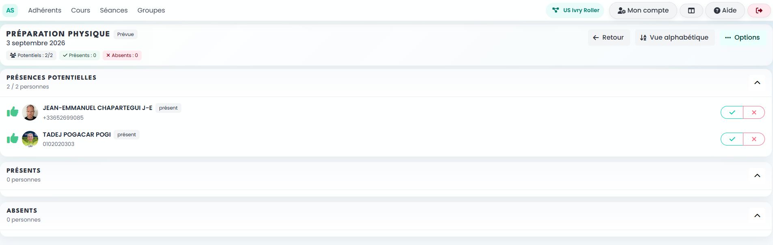
Option de la séance
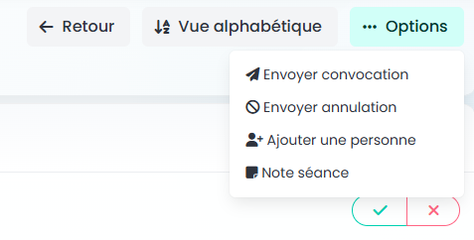

LES PRINCIPAUX CAS
Ajouter une personne
Une personne peut être ajoutée exceptionnellement à une séance, même hors de son groupe habituel.
Convocation nominative
Une convocation fait apparaître la personne sur la séance et facilite son suivi.
Séance d’essai
Les essais peuvent être visibles comme statut particulier. Ils doivent être pris en compte dans la préparation du jour J.
Annulation ou note
Le même écran permet d’envoyer une annulation ou de garder une note interne sur la séance.

Tips : Il est possible de choisir vous-même le statut d’inscription d’une personne à la séance (si elle ne l’a pas remplie par exemple).

